«Паттерн Memento»
Хранитель - паттерн поведения объектов, сохраняющий состояния.

«Структура»
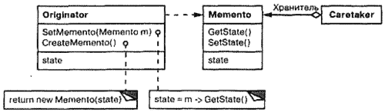

«Использование»
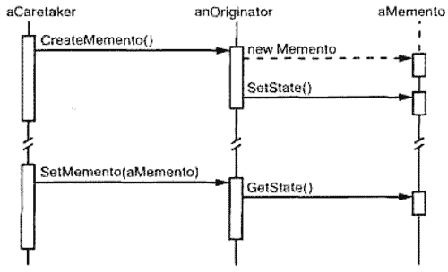

«Мотивация»

Иногда необходимо тем или иным способом зафиксировать (сохранить) внутреннее состояние объекта. Такая потребность возникает, например, при реализации контрольных точек и механизмов отката, позволяющих пользователю отменить пробную операцию или восстановить состояние после ошибки. Его необходимо где-то сохранить, чтобы позднее восстановить в нем объект.

Но обычно объекты инкапсулируют все свое состояние или хотя бы его часть, делая его недоступным для других объектов, так что сохранить состояние извне невозможно. Раскрытие же состояния явилось бы нарушением принципа инкапсуляции и поставило бы под угрозу надежность и расширяемость приложения.

«Пример»

В качестве примера рассмотрим игру «Судоку». Пусть у нас существует объект состояния игры который содержит в себе текущее состояние поля и количество затраченных ходов.
public class GameState {

int[][] cells;
Integer moves;

public GameState( ) {
cells = new int[9][9];
moves = 0;
for(int x = 0 ; x < 9 ; x++)
{
for(int y = 0 ; y < 9 ; y++)
cells[x][y] = 0;
}
}
public void setElement( int x, int y, int nmbr)
{
cells[x][y] = nmbr;
moves++;
}
}

В какойто момент мы решаем, что нам необходимо реализовать undo/redo механизм для этого мы модифицируем наш классследующим образом:

public class GameStateBad {

Integer[][] cells;
Integer moves;
public void setElement( int x, int y, int nmbr) {
cells[x][y] = nmbr;
}

public GameStateBad( ) {
cells = new Integer[9][9];
moves = 0;

}

public GameStateBadMemento getState( ) {
GameStateBadMemento res = new GameStateBadMemento();
res.cells = this.cells;
return res;
}
public void setState( GameStateBadMemento istate) {
this.cells = istate.cells;
}
}
class GameStateBadMemento {
public Integer[][] cells;
public GameStateBadMemento( ){
cells = new Integer[9][9];
}
}

Легко заметить, что такой подход нарушает инкапсуляцию.
Для того чтобы это обойти используем паттерн Memento и приведем наш код к следующему виду:

public class GameState {

int[][] cells;
Integer moves;

public GameState( ) {
cells = new int[9][9];
moves = 0;
for(int x = 0 ; x < 9 ; x++)
{
for(int y = 0 ; y < 9 ; y++)
cells[x][y] = 0;
}
}

public void setElement(int x, int y, int nmbr)
{
cells[x][y] = nmbr;
moves++;
}

/**
* Хранитель, определенный в виде
* внутреннего члена класса GameState-а
*/

public class Memento {
private int[][] state;
private Memento() {
state = new int[9][9];
}
}

public Memento createMemento( ) {
Memento res = new Memento();
for (int x = 9; --x>=0;)
for (int y = 9; --y>=0;)
res.state[x][y] = cells[x][y] ;
return res;
}

public void setMemento( Memento mem ) {
if( mem != null )
for (int x = 9; --x>=0;)
for (int y = 9; --y>=0;)
cells[x][y] = mem.state[x][y] ;

}
}

